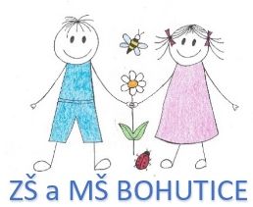
Základní škola a Mateřská škola Bohutice,
okres Znojmo, příspěvková organizace
Bohutice 10, 671 76 Olbramovice
T tel. 515336335, 775410222 e-mail: škola.bohutice@centrum.cz
IČO 71010670

Zápisní list

Jméno a příjmení dítěte: ______________________________________________________

Datum narození: _______________________ Rodné číslo: __________________________

Místo narození: _______________________Mateřský jazyk: _______________________

Státní občanství: ________________________ Zdravotní pojišťovna:_________________

Sourozenci: jméno věk________________________________________________________

Otec, jméno a příjmení: ______________________________________________________

Bydliště (pokud je odlišné) ____________________________________________________

Telefon: ______________________________ Email: _______________________________

Matka, jméno a příjmení: ____________________________________________________

Bydliště (pokud je odlišné) ____________________________________________________

Telefon: ______________________________ Email: _______________________________

V Bohuticích dne _______________________________________________

Potvrzuji správnost údajů

Podpis žadatele

